Olá, muito obrigado pela sua compra!
Para instalar a loja virtual é só seguir os passos abaixo, e em alguns minutos sua loja estará online.
=====================================
INSTALAÇÃO DA LOJA VIRTUAL
Testado, 100% funcionando em servidor Linux com cpanel e php 7.4
=====================================
Acesse o cpanel do seu servidor
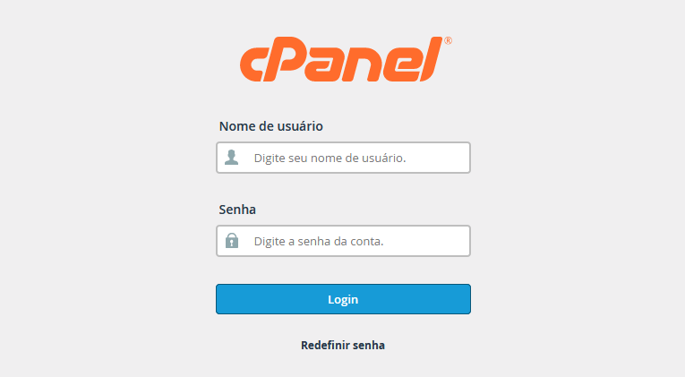
Agora, vamos criar um “banco de dados” que será usado pelo site/loja .
- Para isso acesse o assistente de banco de dados mysql. No cPanel da sua hospedagem

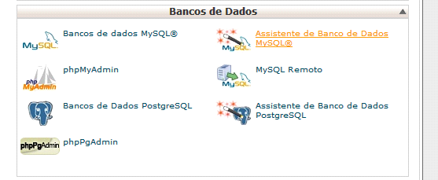
Coloque o nome que você quer para o banco de dados e clique em próximo passo.
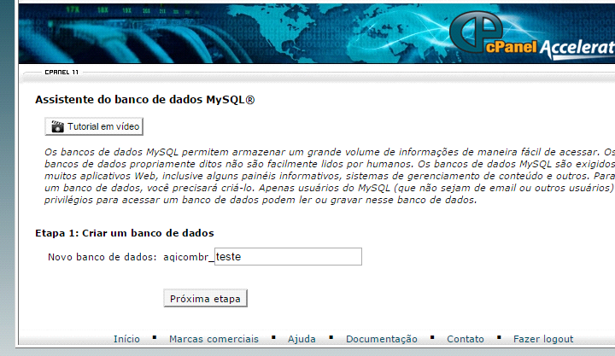
-Próximo passo é criar o usuário , então insira o nome de usuário e senha e clique em criar usuário.
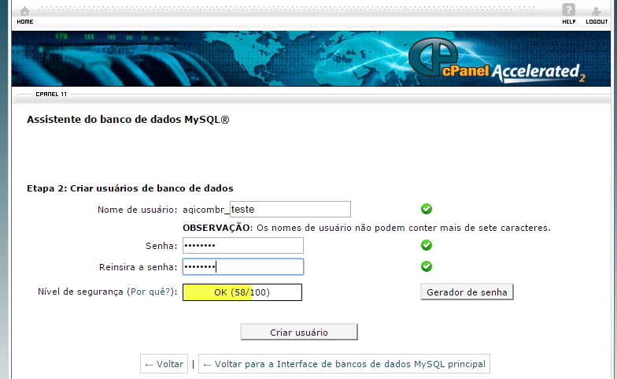
-Agora iremos dar a esse usuário todos os privilégios , e clicar em Fazer alterações.
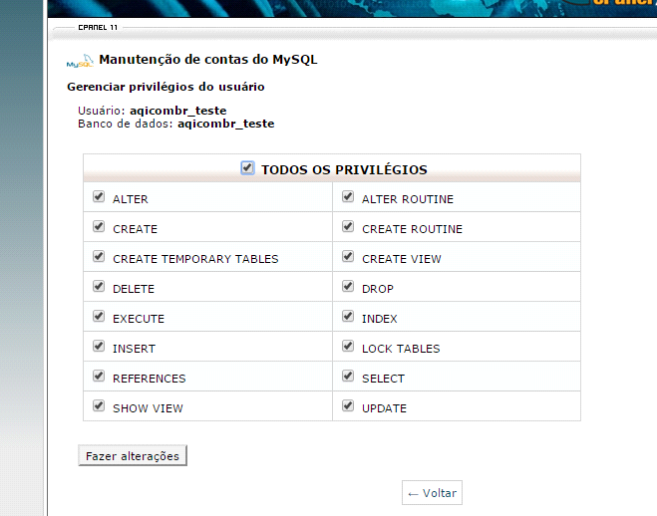
Pronto , o banco de dados e o usuário foram criados .
O próximo passo é enviar os arquivos do site/loja para seu domínio, sub-dominio raiz, ou uma pasta/diretorio no servidor da sua hospedagem, e para isso iremos acessar no cpanel o gerenciador de arquivos
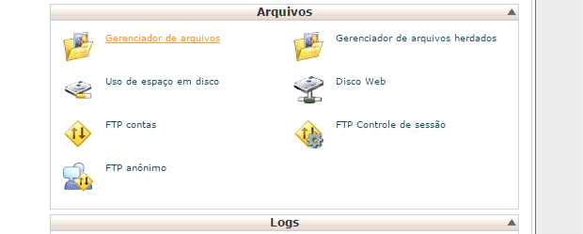
Agora dentro da pasta do domínio iremos fazer o upload do arquivo loja-virtual-responsiva.zip que esta dentro do pacote de arquivos da loja que você baixou.
Para isso clique em carregar
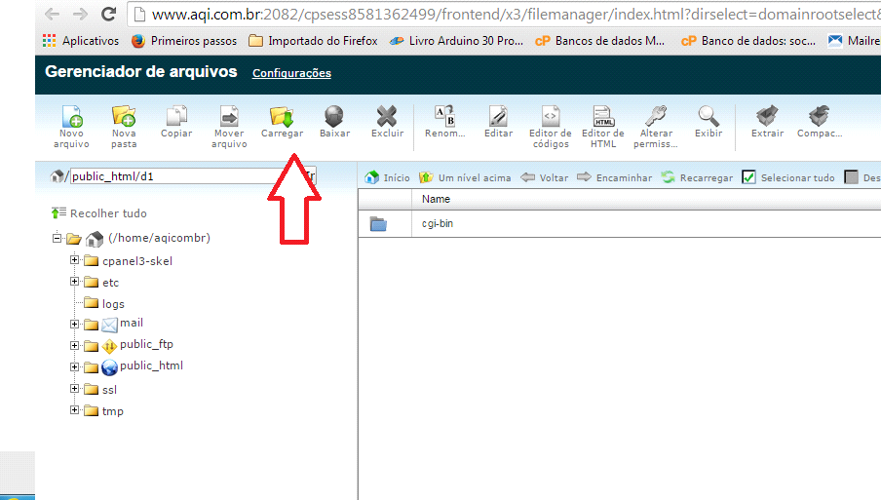
Agora escolha o arquivo loja-virtual-responsiva.zip no pacote de arquivos da loja, selecione o arquivo loja-virtual-responsiva.zip que está em seu computador como mostra a imagem abaixo, e clique em abrir , e aguarde concluir o upload
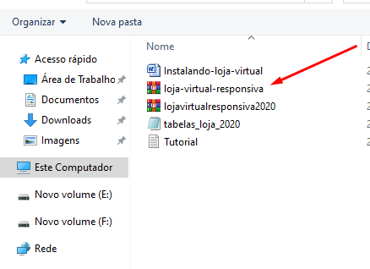
Agora iremos descompactar o arquivo , para isso selecione o arquivo loja-virtual-responsiva.zip que já está no servidor e clique em Extrair
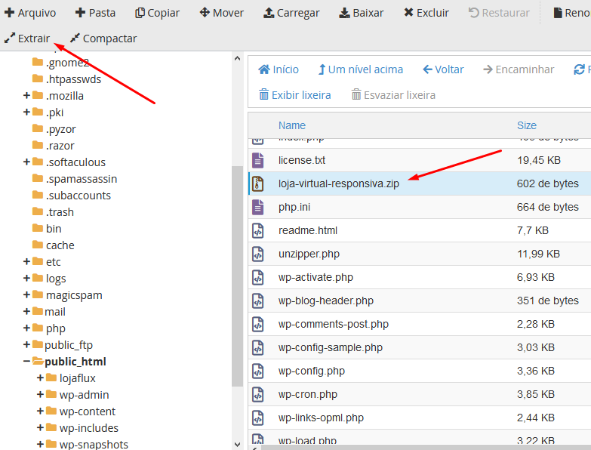
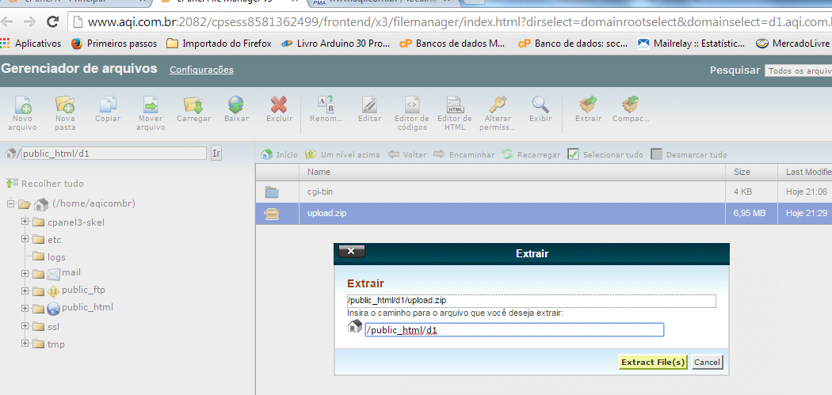
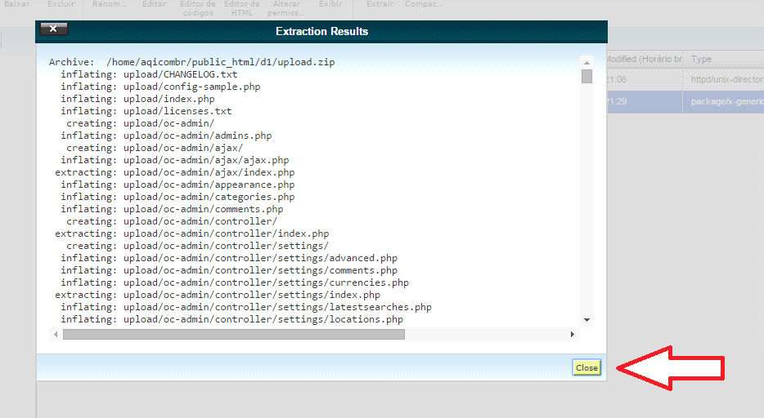

Pronto , o arquivo está descompactado ,
Todos os arquivos já estão dentro da pasta public_html , do seu domínio raiz, se você estiver instalando em um diretório ou sub-dominio , arraste para dentro da pasta com o nome do sub-diretório

Agora abra o arquivo wp-config.php que está dentro do seu servidor e edite com os dados do banco de dados que vc criou, como nas imagens abaixo.
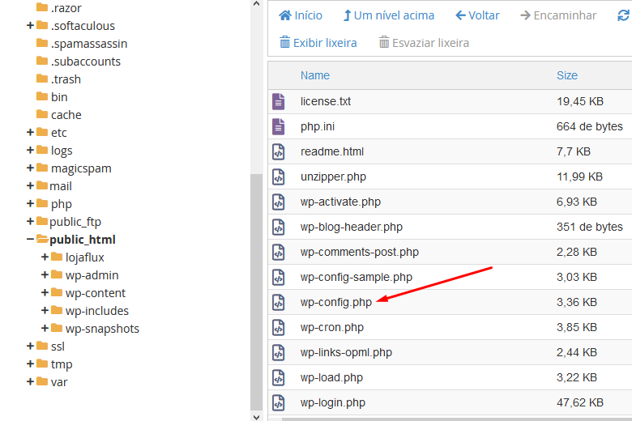
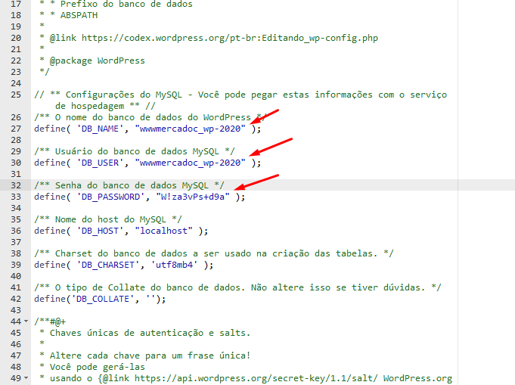
Agora no cpanel em seu servidor, clique em phpMyadmin , vai abrir uma nova janela
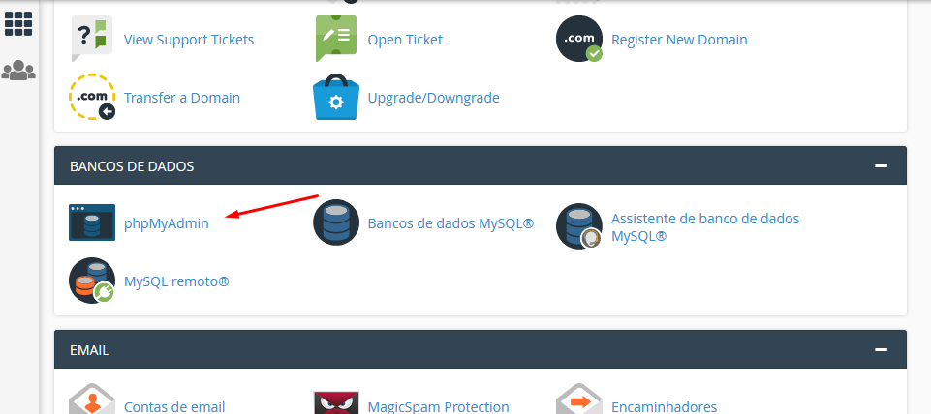
Em seguida procure pelo nome do banco de dados que vc criou, e clique nele, como na imagem abaixo
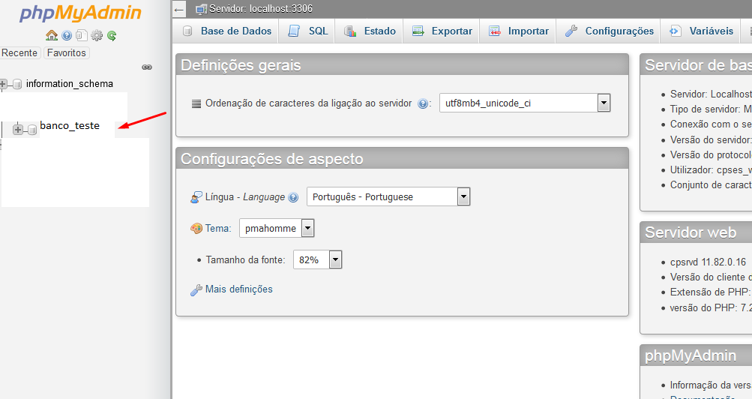
Nessa janela como na imagem abaixo, clique em importar, e em Browse..., em seu computador import o arquivo com o nome tabelas_loja_2023 que está junto com os arquivos recebido.
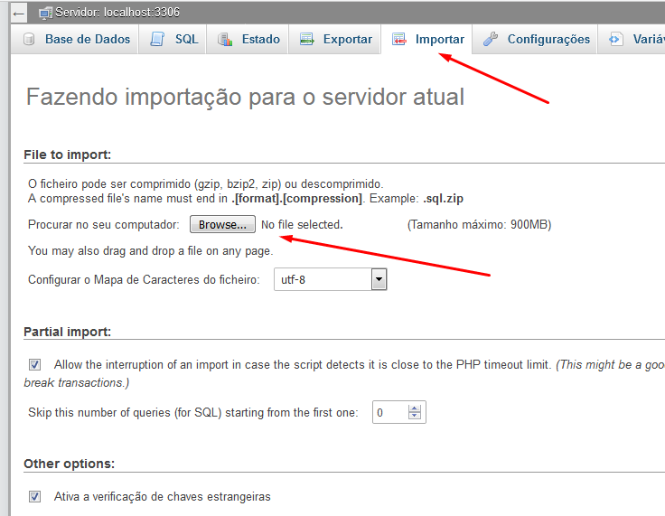
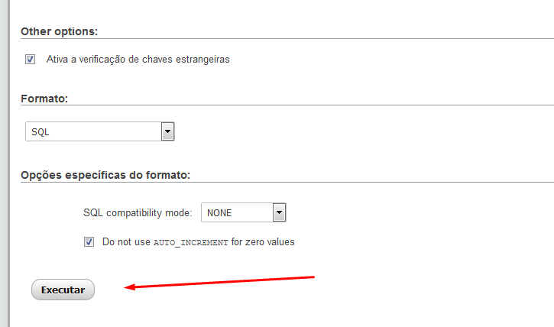
Clique em Executar
Agora procure por wp-options , e edite colocando o endereço (URL) da sua loja, como mostra na imagem abaixo.
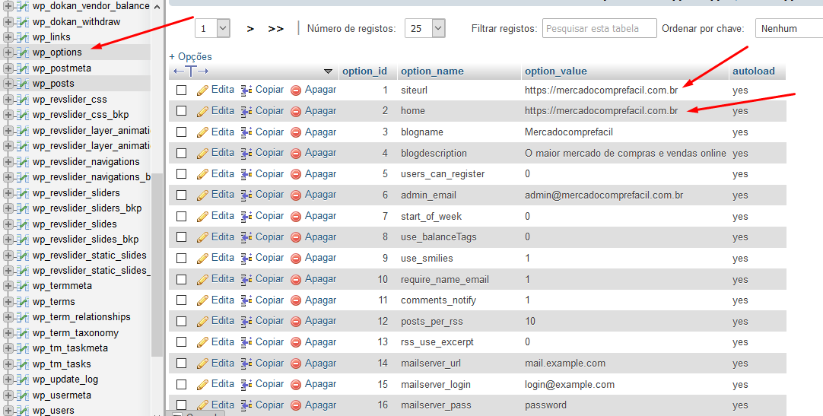

Pronto site instalado!
Abra o navegador e acesse o painel administrativo sua loja, seudominio.com.br/wp-admin, ou seudominio.com.br/loja/wp-admin , caso tenha instalado em uma pasta (diretório). Acesse o painel admin, como mostra a imagem abaixo.
Usuario = administrador
Senha = S9lmb%&s$@
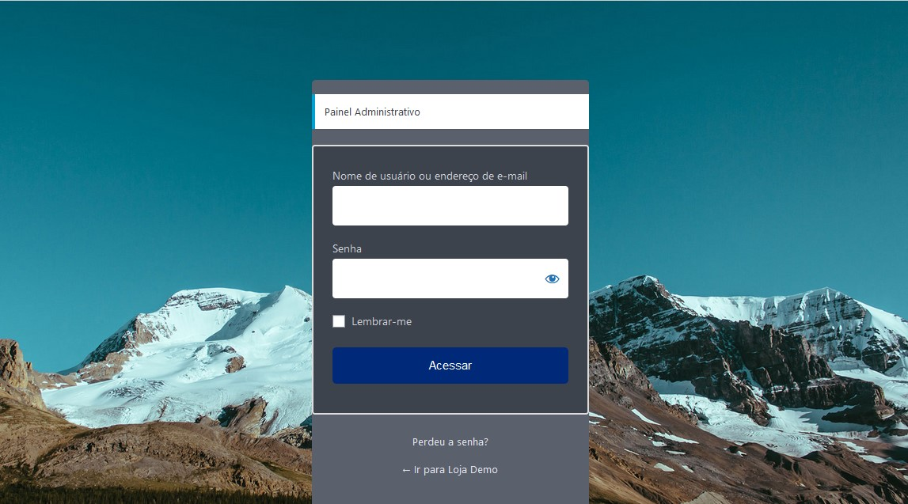
Agora é só inseri os dados da sua empresa, criar/editar, e-mail, nome do loja, categorias etc..
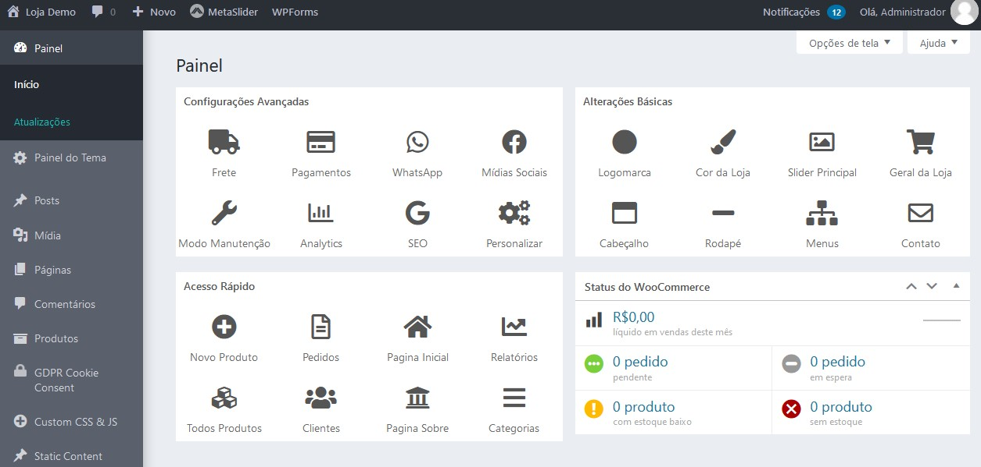

Agradeçemos sua compra, Sucesso em seus negócios!!!

